**МКДОУ Халагский детский сад «Солнышко»**

**Группа «РАДУГА»**

**Сценарий утренника**

**23 февраля ( старшая группа)**

**«День Защитников Отечества»**

**Воспитатель Раджабова А. Ш.**

**Муз. Руководитель Таибова Г. Р**

**Халаг 2019**

**Задачи:** формировать патриотические чувства, воспитывать чувство гордости за мужество защитников нашей Родины.

**Цели:** Воспитывать патриотическое чувство детей 5-6лет. Создать у детей радостное праздничное настроение.

**Ход мероприятия**

**Ведущий:** Добрый день уважаемые родители! Мы рады вновь вас видеть в нашем зале. Сегодня мы здесь собрались, чтоб поздравить наших будущих солдат, и конечно же наших пап и дедушек.

И так мы начинаем наш праздник , встречаем наших детей бурными аплодисментами.

Дети входя в зал под музыку и встают полукругом

**Стихи о празднике**

1.Здравствуй, праздник! Здравствуй, праздник!

Праздник мальчиков и пап! Вас сегодня поздравляет **Хадижа**

Наш весёлый детский сад!

2.Пусть сияет солнце ярко и пусть пушки не гремят!

Мир людей, страну родную защитит всегда солдат! **Гюльферез**

3.День нашей Армии сегодня, сильней её на свете нет. **Зумрият**

Привет защитникам народа, Российской Армии

**Все дети**: Привет!

4.Родная армия сильна, в боях непобедима.

На страже Родины она стоит несокрушимо. **Фарида**

5 . Мы шагаем браво

Левою и правою,

Потому что все солдаты

Были тоже дошколята! **Расул**

Поскорей бы подрасти ,

Чтобы в армию пойти!

**6.** В небе, в море, на земле  
 Нужен мир тебе и мне!  
 Слава тем, кто бережёт **Рамазан**  
 Этот мир из года в год!

**7.** Пусть небо будет голубым,

Пусть в небе не клубится дым,

Пусть пушки грозные молчат

И пулемёты не строчат,

Чтоб жили люди, города,  **Ибрагим**

Мир нужен на земле всегда!

**8.** Нашей Армии любимой

День рожденья в феврале.

Слава ей, непобедимой! **Марина**

Слава миру на земле!

**Ведущий.** А сейчас послушаем песню *« »* в исполнении наших девочек

**Ведущий:** Ребята а какие военные профессии вы знаете?(**танкисты, лётчики, моряки, десантники, ракетчики, связисты, разведчики, радисты, пограничники, подводники и т.д.**)правильно военных профессий очень много, и все вы их очень хорошо знаете. А сейчас давайте послушаем стихи .

**Стихи о профессиях**

1. Там, в глубинах океана

Службу ратную несет. **Шамиль**

Молодой парнишка бравый

От врага нас сбережет!

***(Подводник)***

1. Он ребята на границе,

Нашу землю стережет,

Чтоб работать и учиться

Мог спокойно весь народ **Абдурашид**

***(Пограничник)***

1. Берегись ты враг коварный,

Мы отпор дадим врагу.  **Ибрагим**

Стальные, быстрые машины

Стреляют метко по врагу!

***(Танкист)***

1. Расчищу дорогу своим я войскам,

Где надо поставлю я мину.

Своих сослуживцев в обиду не дам,  **Руслан**

И сам при работе не сгину.

***(Сапер)***

1. На цель наводит он ракету, **Саид**

Стреляет метко по врагу.

За сотни тысяч метров в точку,

Ракетой в цель я попаду.

***(Ракетчик)***

**Ведущая**: Для дружного приветствия громко крикнем друг другу *«Ура!»* Ведущий: Команды смирно! Приглашаю команды на физкультурную разминку! На разминку становись! Врассыпную разойдись! *Встают врассыпную по залу.*

Равняйся! Смирно! Направо! Ровно встали, подтянулись. Руками к солнцу подтянулись, Руки в стороны, вперед, Делай вправо поворот. Делай влево поворот. Приседаем и встаем. Руками пол мы достаем. И на месте мы шагаем. Ноги выше поднимаем.

**Ведущая:** А сейчас задание на внимание. Я буду задавать вам вопросы о нашей **армии**, а вы отвечайте дружно *«да»* - если согласны или *«нет»* - если не согласны

- **Наша армия сильна**? - **Защищает мир она**? - Мальчики в **армию** пойдут -Девочек с собой возьмут? - У Буратино длинный нос -На корабле он был матрос? -А в пруду он плавал в тине? -Враги потопят Буратино? -Стоит летчик на границе? -летает выше он жар – птицы? -Сегодня **праздник отмечаем**? Мам и девочек поздравляем? Мир важней всего на свете? Знают это даже дети?

**Ведущий :** А сейчас наши маленькие солдаты подарят нам танец Он так и называется -**Танец военных на 23 февраля**

* **Ведущий:** Ребята! В этот праздничный день приглашаю вас принять участие в турнире будущих воинов, где вы сможете проявить свою сноровку, смекалку, силу и выдержку. Предлагаю вам мальчики и девочки разделиться на две команды. Первая команда
* **«Пограничники» ваш девиз**

Пограничник на пути,  
Знать, врагам здесь не пройти!

* и вторая команда, **Разведчики» и ваш девиз**

Троп немало мы прошли,  
 Мудрости приобрели.

И расклад у нас простой:  
 Победим в игре любой!

капитан первой команды **Раджабов Ибрагим** и капитан второй команды **Алимирзаев Шамиль**

**Ведущий:** От вас, ребята, зависит будущее нашей Родины. От вас зависит, какой будет наша армия.

А сейчас мы проверим вашу силу, выносливость и отвагу.

и так мы начинаем, и первый у нас конкурс называется

**« Переправь товарища через реку».**

**Ведущий:** С помощью обруча капитаны должны переправить по очереди каждого игрока команды, через реку, чья команда первая справится тот и победил.

**Ведущий:** Молодцы ребята справились с первым заданием.

**Ведущий:** Ну а мы продолжаем дальше, следующий конкурс у нас называется **«Меткий стрелок»** , Вам не обходимо попасть мячом в корзину , чья команда больше закинет мячей в корзину та и победила.

Молодцы все справились.

**Ведущий**: Ну, ребята, молодцы, в будущем отличные бойцы! Продолжаем наши соревнования! И следующее наш конкурс « **Разведчики**»

Участники команд должны незаметно пробраться на сторону противника, перейдя через препятствия и вернуться в свой штаб.

Молодцы ребята вы прошли через все испытания, и мы увидели что вы готовы к защите нашей Родины. Из вас выйдут отличные бойцы.

**Ведущий:** Пора немного отдохнуть, от военных соревнований, и порадовать наших гостей стихами о папе.

**Стихи о папе:**

1. Мой папа — военный.  
   Он в армии служил.  
   Он с техникой сложной  
   Армейскою дружил! **Сабина**  
   Ходил он не раз  
   В боевые походы.  
   Не зря говорят:  
   «Командир — из пехоты».
2. Папочка любимый,

Проживи сто лет

Будь моим защитником,  **Фарида**

Огради от бед.

1. Папочка-папуля!  
   Как тебя люблю я!  
   Как я рада, когда вдвоем  
   Мы с тобой гулять идем!  
   Или что-то мастерим,  
   Или просто говорим. **Раяна**  
   И как жаль тебя опять  
   На работу отпускать!
2. Когда у папы выходной,  
   Корабль строим с парусами,  
   Плывем на нем за чудесами,  
   Я — капитан, а он — герой. **Менфира**
3. Мой папочка весёлый,   
   Может петь, стихи читать.   
   Ну, а если надо будет,  **Зулейха**  
   Сможет «яблочко» сплясать.
4. Любит музыку мой папа,  
   От него не отстаю: **Марина**  
   Он играет на гитаре,  
   А я песенки пою.

**Ведущий:** Ребята мы с вами и пели и танцевали, и в конкурсах участвовали , а я вот беспокоюсь за ваших гостей, они что-то у нас притихли, и так попробуем развеселить их.

Просим выйти к нам на сцену для участия в конкурсе.

**Ведущий:** Конкурс у нас называется **«Самый ловкий»**

И так первое задание кто быстрее надует шарик , ну а ваши дети будут за вас болеть. И так начинаем, на старт внимание марш!

Молодцы , ловко справились с заданием .

Посмотрим, как вы справитесь со следующим заданием.

Второе задание у нас это « **Кто быстрее оденет своего ребёнка» (одежда вывернута на изнанку).**

Молодцы наши Родители и с этим заданием справились , и мы вам вручаем медали за активное участие в наших конкурсах.

**( Вручение медалей )**

**Ведущий:** Ну а Сейчас у нас конкурс загадок

Гусеницы две ползут

Башню с пушкою везут.

***(Танк)***

Смело в небе проплывает

Обгоняя птиц полет

Человек им управляет

Что такое?

***(Самолет)***

Он поднимает в небеса

Свою стальную птицу.

Он видит горы и леса,

Воздушные границы.

Зачем летит он в вышину?

Чтоб защитить свою страну!

***(Военный летчик, пилот)***

Без разгона ввысь взлетаю,

Стрекозу напоминаю

Отправляется в полет

Наш Российский …

***(Вертолет)***

Моряком ты можешь стать,

Чтоб границу охранять

И служить не на земле,

А на военном …

*(****Корабле)***

Пошел служить мой друг во флот,

На корабле теперь плывет.

И, хоть волна идет горой,

На палубе стоит герой.

На нем морская форма,

Он не боится шторма.

***(Матрос, моряк)***

Чудо — птица, алый хвост,

Прилетела в стаю звезд.

Наш народ построил эту

Межпланетную …

***(Ракету)***

**Ведущий:** Следующий конкурс называется «**Борьба с булавами»**

С помощью этих мягких подушек вам нужно сбить соперника со скамьи.

**Ведущий** Следующий номер это частушки. И прочтут нам частушки:

Скоро вырасту, ребята,   
Медкомиссию пройду,   
Не теряя ни минуты  **Рамазан**  
Сразу в армию пойду.

Я папулю обожаю,

С ним о чем-нибудь мечтаю, **Расул**  
Дом построить, сад купить

И машину починить  
  
Я надену сапоги,   
А не эти валенки   
До свиданья, мама с папой,  **Абдурашид**  
Я уже не маленький.   
  
Это кто там марширует,   
Громко песенку поёт?   
Это вышел на прогулку  **Руслан**  
Нашей группы целый взвод.   
  
  
Мой отец, как и все папы,   
Тоже в Армии служил   
Пуговицу со звездою   **Шамиль**  
К шубе он моей пришил.   
  
Мой папуля молодец,  
Маме помогает.  
Всю тяжелую работу **Саид**Сам одолевает.

Я желаю вам, парнишки,  
Неба голубого, **Зулейха**  
Чтобы не было войны,  
В нашем мире снова

Мы сегодня пожелаем   
С детства дружбой дорожить,   
Защищать границы наши,   
Честно Родине служить!  **Сабина**

**Ведущий** А сейчас послушаем стих еще об одной военной профессии- это военный врач, или как мы все привыкли говорить фронтовая медсестра.

**Стихи медсестёр**

1. Под белым халатом не спрячешь погоны,

Эмблем медицинских не скроешь от глаз.

Врачи в медсанбатах в тылу обороны **Раяна**

Умело спасают от гибели солдат.

**Ведущий:** Следующий у нас конкурс **«Санитары»**

Сегодня мы будем госпитализировать наших игрушек, они у нас сегодня будут раненными . В каждой команде участвуют 3 участника . Они будут нести раненных солдат- игрушек на носилках с поля боя в госпиталь.

А второй конкурс для наших девочек И так выходят наши фронтовые медсестрички -, и два раненых бойца, вам нужно оказать первую помощь при ранении в руку. (следующие перебинтуют ногу и тд)

Молодцы наши девочки, перевязали бойцов , спасли им жизнь.

**Ведущий:** Ну а сейчас дети прочитают стихи моряков.

1. Моряк! Ты видел сто морей .

Стал после каждого сильней .

Моряк, ведь ты тонул не раз, **Хадижа**

Но много жизней в жизни спас.

1. **Плывёт моряк на корабле**

**Он не тоскует по земле .**

**Он с ветром дружит и волной Гуля**

**Ведь море- дом его родной.**

1. По волнам корабль плывёт,

Капитан его ведёт.

Не страшны ему туманы,

Мели, льдины , ураганы.

Он- моряк отважный,  **Зумрият**

Это знает каждый.

**Ведущий :** А теперь мы вам покажем танец «**Символ России».**

**Ведущий:** Вот и закончился наш праздник!

За то, что солнце светит нам

За то, что нет войны,

Спасибо тем, кто бережет покой родной страны.

Всех защитников страны

Поздравляем нынче мы.

**Ведущий:** А сейчас дети дадут подарки мамам чтобы вы передали их папам, сделанные своими руками.

**Дети вручают подарки папам.**

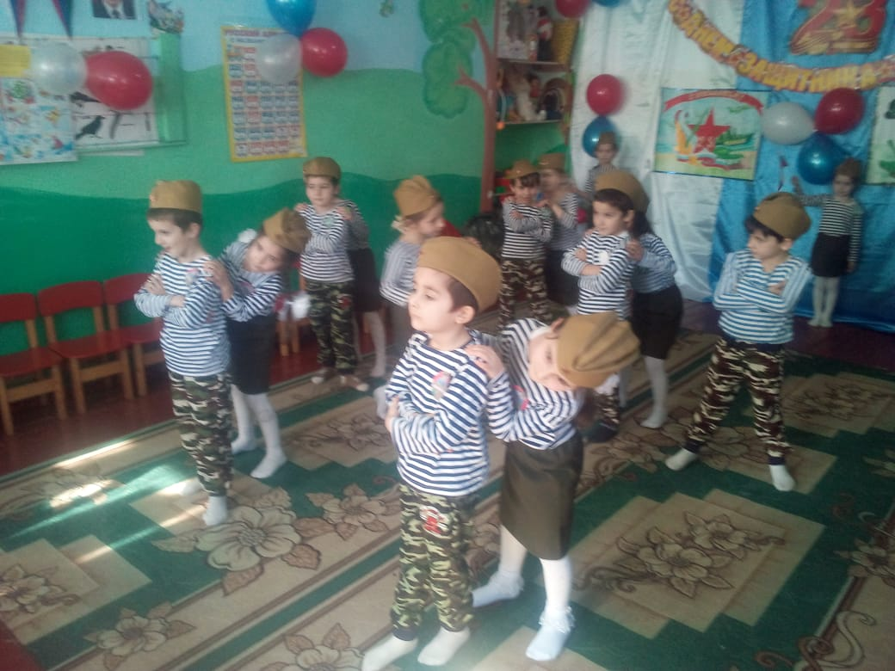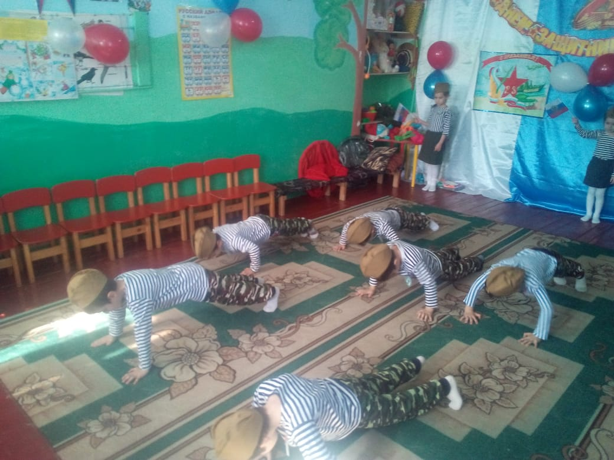

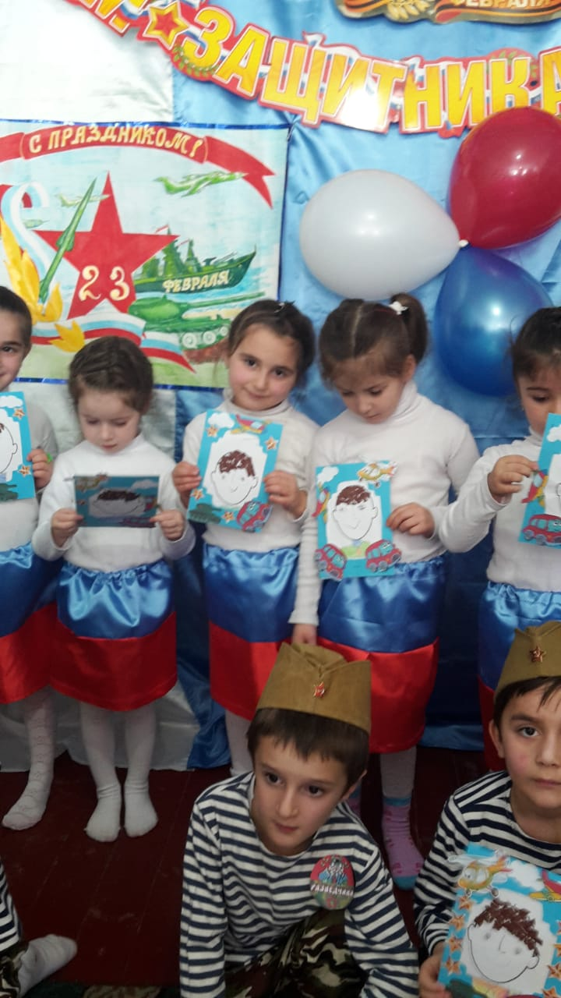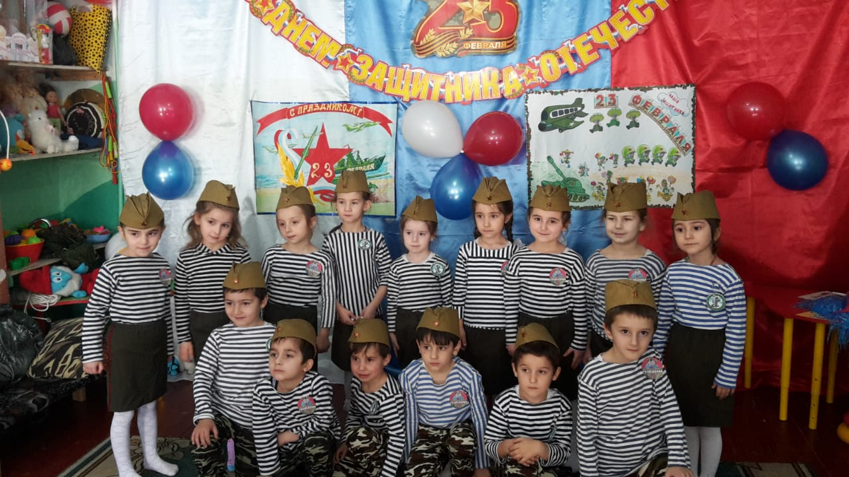

**Замечательный праздник который оставил множество светлых , теплых впечатлений!!!**